

**MINISTERUL EDUCAȚIEI, CULTURII ȘI CERCETĂRII**

**AL REPUBLICII MOLDOVA**

**Universitatea Tehnică a Moldovei**

**Facultatea Calculatoare, Informatică şi Microelectronică**

**Departamentul Informatică şi Ingineria Sistemelor**

**gr. IA-231, Chistol Maxim**

**Raport**

**pentru lucrarea de laborator Nr.2**

***la cursul de “Metode Numerice”***

Verificat:

**,** asistent.universitar.

Departamentul Informatică şi IS,

Facultatea FCIM, UTM

**Chișinău 2024**

Scopul lucrării:

Să se rezolve sistemul de ecuații lineare 𝐴𝑥 = 𝑏, utilizând

- Metoda eliminării Gauss;

- Metoda lui Cholesky (metoda rădăcinii pătrate).

Calculați descompunerea LU a matricei 𝐴.

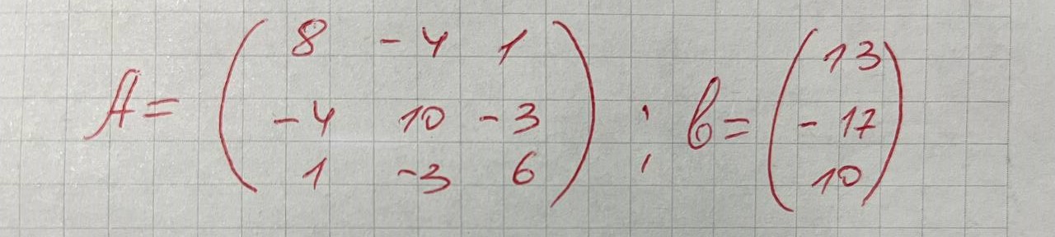

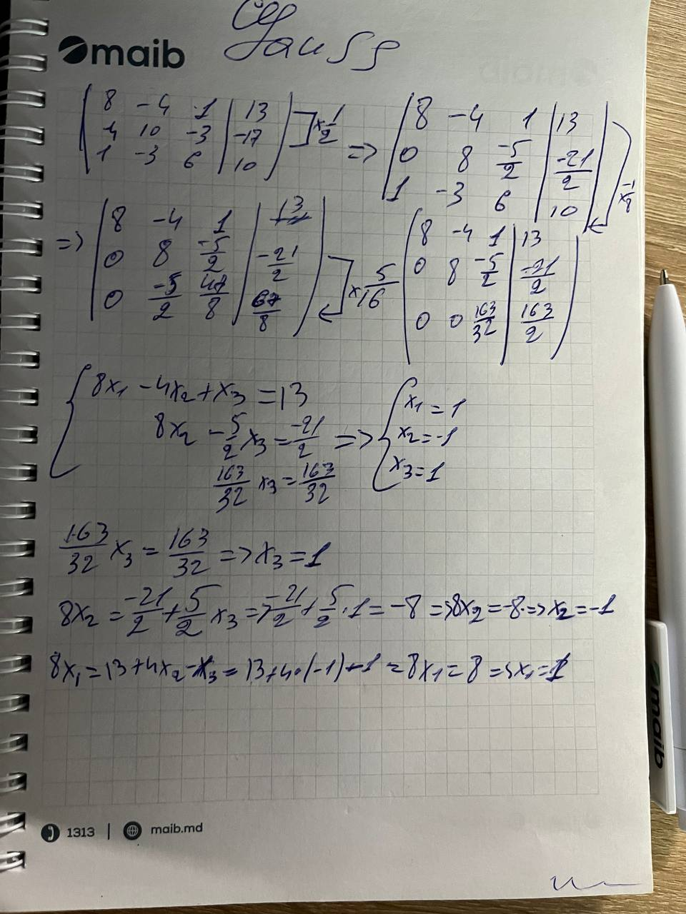

Figura 1 Metoda eliminării Gauss

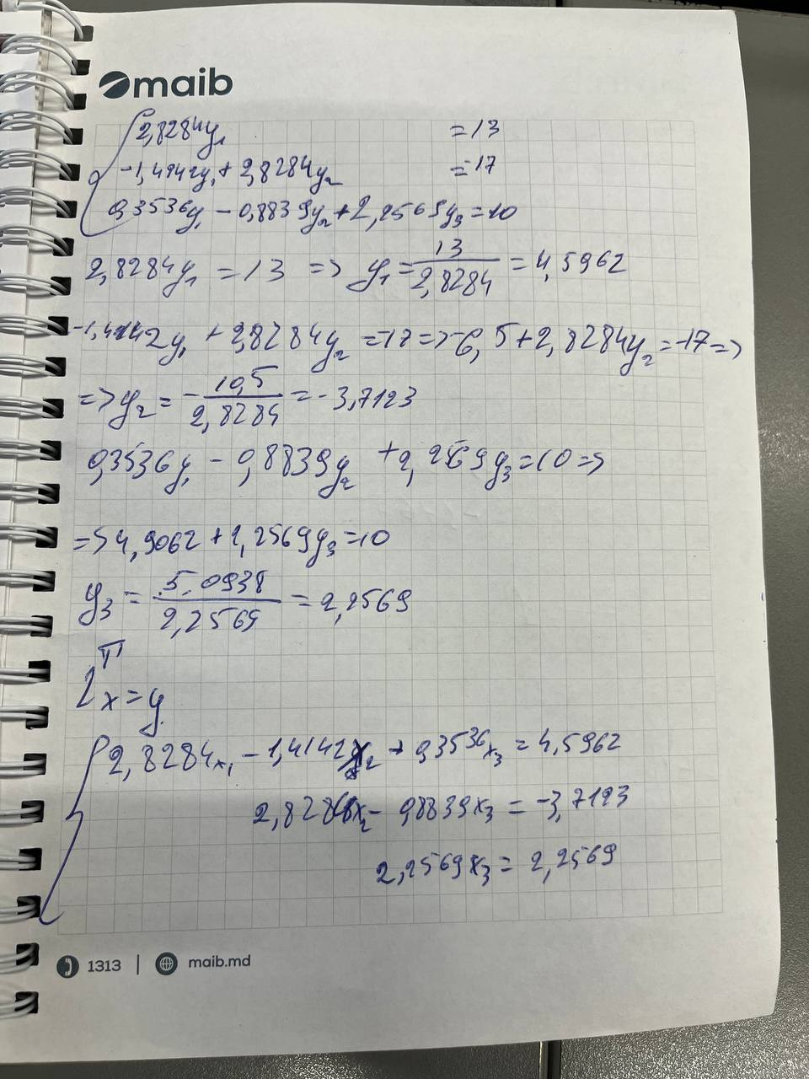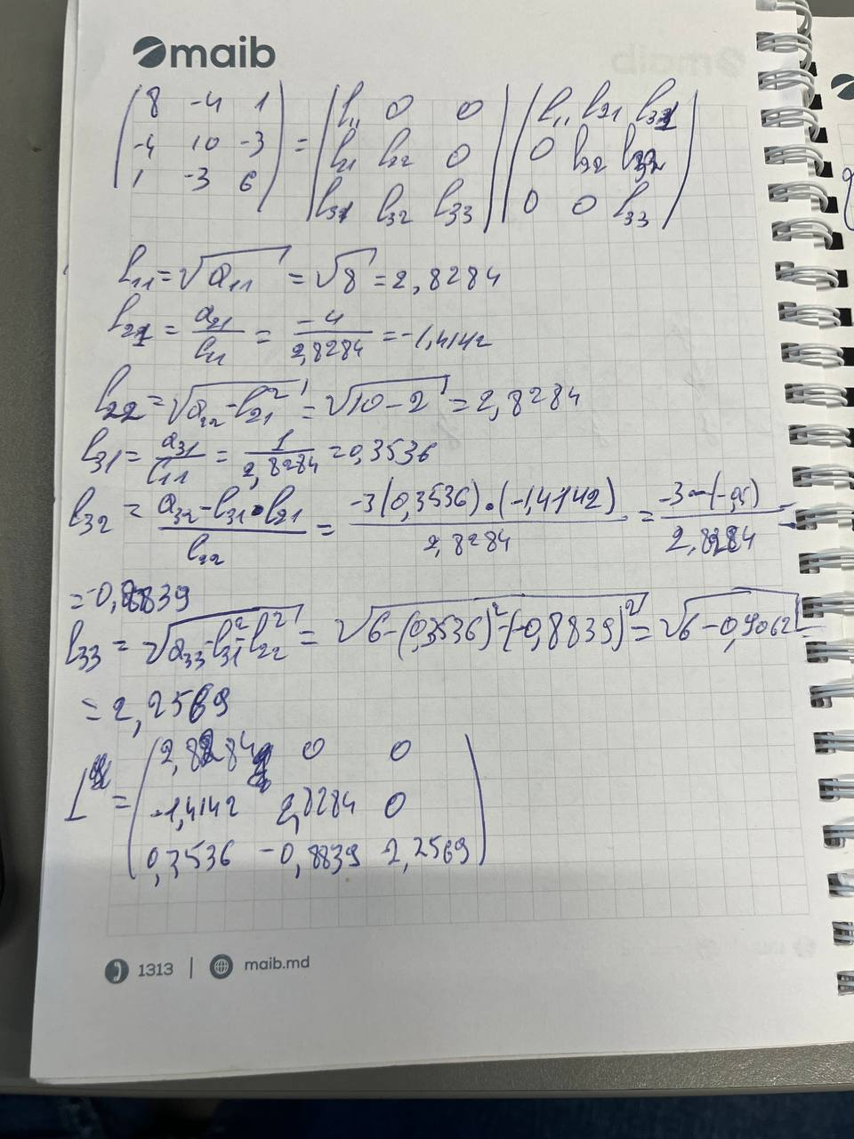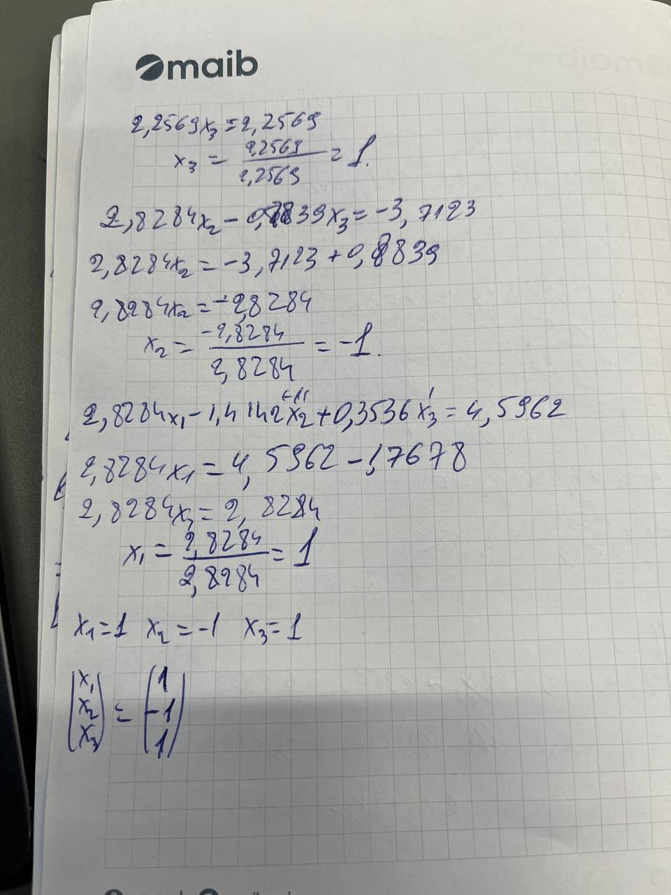

Figura 2 - Metoda lui Cholesky (metoda rădăcinii pătrate).

|  |  |  |
| --- | --- | --- |
| Metodele: | Metoda lui Gauss | Metoda lui Cholesky |
| Rezultatele | X1=1, X2=-1,X3=1 | X1=1, X2=-1,X3=1 |

#include <iostream>

#include <iomanip>

using namespace std;

int main() {

int n = 3; // Gradul matricei

int i, j, k, p, count = 0;

float a[10][10] = {

{0, 0, 0, 0}, // Ignorăm prima linie și coloană (indexăm de la 1)

{0, 8, -4, 1},

{0, -4, 10, -3},

{0, 1, -3, 6}

};

float l[10][10] = {0}, u[10][10] = {0}, sum, b[10] = {0, 13, -17, 10};

float z[10] = {0}, x[10] = {0};

// Descompunerea LU

for (k = 1; k <= n; k++) {

u[k][k] = 1;

for (i = k; i <= n; i++) {

count++;

sum = 0;

for (p = 1; p <= k - 1; p++)

sum += l[i][p] * u[p][k];

l[i][k] = a[i][k] - sum;

}

for (j = k + 1; j <= n; j++) {

count++;

sum = 0;

for (p = 1; p <= k - 1; p++)

sum += l[k][p] * u[p][j];

u[k][j] = (a[k][j] - sum) / l[k][k];

}

}

// Substituția înainte (Ly = b)

for (i = 1; i <= n; i++) {

sum = 0;

for (p = 1; p < i; p++)

sum += l[i][p] * z[p];

z[i] = (b[i] - sum) / l[i][i];

}

// Substituția înapoi (Ux = y)

for (i = n; i > 0; i--) {

sum = 0;

for (p = i + 1; p <= n; p++)

sum += u[i][p] * x[p];

x[i] = (z[i] - sum) / u[i][i];

}

// Afișarea soluțiilor

cout << fixed << setprecision(2) << "Solutiile: " << endl;

for (i = 1; i <= n; i++) {

cout << "x" << i << " = " << x[i] << endl;

}

// Afișarea numărului de iterații

cout << "\nNumar iteratii: " << count << endl;

return 0;

}

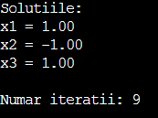

Figura 3 Outputul programului

# Concluzii:

Lucrarea a urmărit rezolvarea sistemului de ecuații liniare \( A \cdot x = b \) utilizând metodele eliminării Gauss și descompunerii Cholesky. Am analizat și aplicat aceste metode pentru a determina vectorul soluțiilor \( x \), observând eficiența și aplicabilitatea fiecărei metode în funcție de proprietățile matricei \( A \).

Metoda eliminării Gauss s-a dovedit a fi o tehnică robustă și general aplicabilă, oferind soluții pentru orice matrice pătratică nenulă, prin transformarea sistemului inițial într-un sistem echivalent de tip triunghiular superior. Aceasta a facilitat obținerea soluției prin substituție inversă, eficientă și relativ simplă în implementare.

În schimb, metoda Cholesky, aplicabilă doar în cazul matricelor simetrice și pozitive definite, s-a evidențiat printr-o eficiență sporită, reducând semnificativ complexitatea calculului datorită descompunerii matricei \( A \) într-un produs de matrice triunghiulară și transpusă. Această metodă reprezintă o opțiune avantajoasă în contextul sistemelor mari și a aplicațiilor ce necesită stabilitate numerică.

De asemenea, calculul descompunerii LU a matricei \( A \) a furnizat o altă metodă eficientă de rezolvare a sistemului, fiind utilizată pentru reducerea efortului computațional în cazul în care mai multe sisteme cu aceeași matrice \( A \) sunt rezolvate pentru diferiți vectori \( b \).

Prin comparație, fiecare metodă studiată aduce avantaje specifice, iar alegerea optimă depinde de tipul și dimensiunea matricei, precum și de necesitățile aplicației. Astfel, lucrarea a demonstrat aplicabilitatea și utilitatea diverselor metode de rezolvare a sistemelor de ecuații liniare, oferind o înțelegere profundă a modului de funcționare a algoritmilor numerici utilizați în analiza matematică și inginerie.